包装储运标志名称、图形与使用说明

标志号 | 标志名称 | 标 志 图 形 | 使用说明
标志1 | 小心轻放 |  | 用于碰震易碎、需轻拿轻放的运输包装件
标志2 | 禁用手钩 | 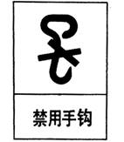 | 用于不得使用手钩搬动的运输包装件
标志3 | 向 上 | 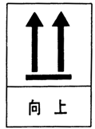 | 用于指示不得倾倒、倒置的运输包装件
标志4 | 怕 热 | 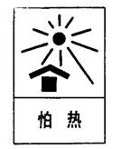 | 用于怕热的运输包装件
标志5 | 远离放射源及热源 | 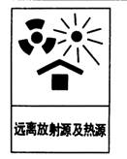 | 用于指示需远离放射源及热源的运输包装件
标志6 | 由此吊起 | 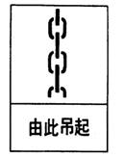 | 用于指示吊运运输包装件时放链条或绳索的位置。
标志7 | 怕 湿 | 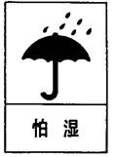 | 用于怕湿的运输包装件
标志8 | 重心点 | 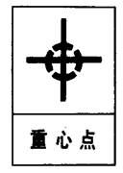 | 用于指示运输包装件重心所在处
标志9 | 禁止滚翻 | 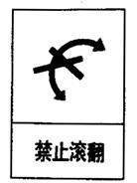 | 用于不得滚动搬运的运输包装件
标志10 | 堆码重量  极 限 | 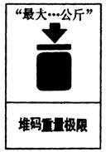 | 用于指示允许最大堆码重量的运输包装件
标志11 | 堆码层数  极 限 | 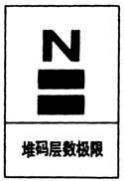 | 用于指示允许最大堆码层数的运输包装件，图中N为实际堆码层数，印刷或喷涂时用阿拉伯数字表示
标志12 | 温度极限 | 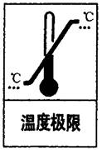 | 用于指示需要控制温度的运输包装件

